|  |  |  |  |  |
| --- | --- | --- | --- | --- |
|  | Организация Объединенных Наций | | ECE/TRANS/2021/23 | |
| _unlogo | | **Экономический  и Социальный Совет** | | Distr.: General  11 December 2020  Russian  Original: English |

**Европейская экономическая комиссия**

Комитет по внутреннему транспорту

**Восемьдесят третья сессия**

Женева, 23–26 февраля 2021 года

Пункт 7 r) предварительной повестки дня

**Стратегические вопросы горизонтальной   
и межсекторальной политики или нормативного характера:   
транспортная статистика и данные**

Деятельность в области статистики транспорта

Записка секретариата

|  |
| --- |
| *Резюме* |
| В настоящем документе освещается текущая работа Рабочей группы по статистике транспорта с уделением особого внимания некоторым новым видам статистической деятельности в связи с эпидемией COVID-19. |
|  |

I. Справочная информация

1. Рабочая группа по статистике транспорта (WP.6) продолжает свою деятельность по предоставлению ключевых данных с целью информирования Комитета по внутреннему транспорту (КВТ) о тенденциях и изменениях на различных видах внутреннего транспорта, а также содействия работе, проводимой другими рабочими группами и отдельными государствами-членами путем разработки фактологически обоснованной политики. Во время пандемии COVID-19 секретариат продолжил предусмотренную его мандатом деятельность, включая выпуск публикаций «Инфокарты транспортной статистики» и «Статистика внутреннего транспорта Европы и Северной Америки» за 2020 год. Учитывая исключительный характер этого кризиса, секретариат предпринимает также активные усилия по распространению статистических данных, рассчитанных на ближайшую перспективу, по темам, связанным с транспортом, с тем чтобы предоставить директивным органам самую свежую информацию.

II. Вики-страница с источниками краткосрочной транспортной статистики

2. Официальная ежегодная статистика по-прежнему является важнейшим контрольным показателем для отслеживания прогресса с течением времени, однако в контексте кризиса как директивные органы, так и статистики были вынуждены также рассмотреть новые виды источников данных. Учитывая, что доступ к ряду традиционных обследований и переписей и даже к некоторым источникам административных данных был либо затруднен, либо вообще невозможен, статистики были вынуждены в силу различных факторов пытаться применять разные способы измерения сектора транспорта и мобильности. Появились «моментальные» показатели, часто основанные либо на данных о местоположении, предоставленных операторами мобильной связи, либо на данных систем взимания дорожных сборов/измерения параметров транспортных средств, что позволяет публиковать достаточно точные сведения на ежемесячной, еженедельной или даже ежедневной основе. Хотя эти показатели не всегда имеют статус официальных статистических данных, после их обработки сотрудниками государственных статистических органов они приобретают высокий уровень качества и служат полезным, надежным и оперативным источником данных.

3. С самого начала кризиса секретариат осуществляет мониторинг последствий для транспортной отрасли на основе подготовки и обновления вики-страницы с официальными источниками краткосрочных статистических данных, имеющих отношение к транспорту[[1]](#footnote-1). На момент подготовки настоящего документа она насчитывала более 150 источников со ссылками на страницы почти всех государств — членов ЕЭК. Эти данные охватывают широкий спектр тем, относящихся к транспортной статистике.

4. Эта вики-страница может стать полезным источником оперативных сведений для директивных органов, заинтересованных в получении информации о регистрации новых транспортных средств, общественном транспорте, уровнях загруженности дорог и показателях безопасности дорожного движения в 2020 году на ежедневной, еженедельной или ежемесячной основе. В качестве примера можно привести использование счетчиков транспортных средств, а в некоторых случаях и данных о взимании дорожных сборов, которые действительно повысили свою значимость в течение 2020 года. Количество транспортных средств за сутки на ключевых коридорах может быть весьма актуальным косвенным показателем общей интенсивности дорожного движения, а агрегирование нескольких точек с другой информацией может дать полезный показатель, который может быть в некоторой степени сопоставим с количеством транспортных средств-км. Источником данных могут также послужить данные о плате за проезд по основным автомагистралям, как это происходит в Германии. На рисунке I представлены графики перевозок различными транспортными средствами на дорогах Соединенного Королевства Великобритании и Северной Ирландии.

Рис. I

**Изменение интенсивности дорожного движения в Соединенном Королевстве Великобритании и Северной Ирландии для различных типов транспортных средств по сравнению с 1-ой неделей февраля 2020 года**

**ЛА**

*Источник*: Транспортное управление Соединенного Королевства

5. Данные представляют собой индекс, основанный на эквивалентных сутках в первую неделю февраля 2020 года, для легковых автомобилей (ЛА), легких грузовых автомобилей (ЛГА) и большегрузных транспортных средств (БГТС). Данные не корректируются с учетом сезонности, поэтому официальные выходные дни четко соответствуют провалам на графиках. Как следует из графиков, в течение всего периода изоляции движение легковых автомобилей неизменно было менее интенсивным, чем движение грузового транспорта. Такие тенденции дорожного движения прослеживаются также в данных по другим странам. Например, индекс пробега грузовых автомобилей по платным дорогам в Германии на своем минимальном уровне (30 апреля 2020 года) опустился на 15,6 % ниже базового уровня, в то время как индекс, измеряющий общую наземную мобильность, опустился до отметки 59 % ниже базового уровня. Аналогичным образом, в Соединенных Штатах Америки индекс ежедневного пробега пассажирских транспортных средств 12 апреля 2020 года достиг отметки 60 % ниже базового уровня.

6. В связи с рекордным снижением интенсивности дорожного движения во многих странах возник большой интерес к тому, как это повлияло на дорожно-транспортные происшествия. Секретариат обнаружил соответствующие ежемесячные данные по двадцати государствам — членам ЕЭК, а также данные по некоторым административно-территориальным образованиям, таким как город Нью-Йорк, Большой Лондон и Северная Ирландия. Воздействие на количество дорожно-транспортных происшествий значительно варьируется в зависимости от страны: в одних странах отмечается рекордное сокращение числа погибших, в то время как в других наблюдаются незначительные изменения по сравнению с базовым уровнем или даже небольшое увеличение. Сопоставления во времени сопряжены с трудностями, поскольку предварительные данные, как правило, собираются на иной основе, нежели окончательные годовые показатели. Поэтому данные сравнивались только с предварительными месячными данными за предыдущие годы.

Рис. II

**Сокращение числа погибших в ДТП, апрель–июнь 2020 года по сравнению с апрелем–июнем 2019 года (только те страны, по которым доступна информация)**

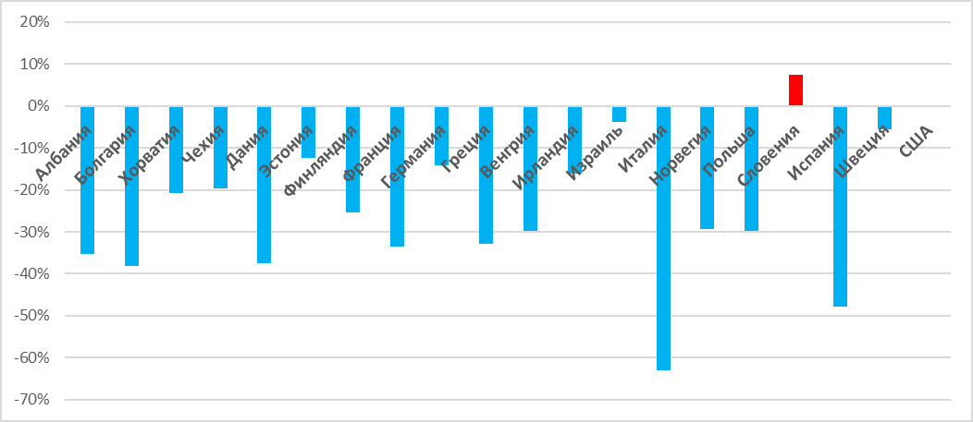

7. Рисунок II показывает, как изменилось количество смертельных случаев, если сравнить показатели за апрель–июнь 2019 года с показателями за апрель–июнь 2020 года по всем странам, по которым имеются месячные данные, при этом отрицательное число указывает на снижение. Пользователям настоятельно рекомендуется обращаться к сайтам стран, на которые даны ссылки на вики-странице, с тем чтобы понять ограниченный характер этих предварительных показателей[[2]](#footnote-2). На рисунке II показано, что во втором квартале 2020 года в большинстве стран наблюдалось сокращение числа смертельных случаев в результате дорожно-транспортных происшествий по сравнению с предыдущим годом, причем во многих странах этот показатель сократился более чем на 30 %. Сокращение количества смертельных случаев, несомненно, является поводом для оптимизма, но его также следует рассматривать в контексте рекордного сокращения дорожного движения во многих странах, которое, как правило, было намного более значительным (о чем свидетельствуют приведенные выше данные по дорожному движению).

8. Приведенные выше примеры представляют собой лишь некоторые из многих интересных источников данных, которые были собраны секретариатом в вики-ресурсе благодаря инновационной работе государств-членов.

III. Оказание странам помощи в разработке методологии по новым показателям мобильности

9. С появлением вышеупомянутых новых источников данных, в частности новых способов измерения мобильности с использованием данных мобильной телефонной связи и счетчиков движения, стало ясно, что существует много различных методов сбора данных, учета конфиденциальности и расчета значимых сопоставлений во времени, используемых в разных странах. Поэтому секретариат в сотрудничестве с Международным транспортным форумом создал сеть заинтересованных национальных статистиков и пользователей данных для обсуждения этих вопросов и обмена передовым опытом между странами в целях расширения знаний и, возможно, продвижения в направлении выработки методологических рекомендаций в будущем. В октябре эта группа провела свою первую виртуальную встречу, на которой присутствовали представители 14 государств-членов, а также других международных организаций.

10. Эта инициатива будет продолжаться до тех пор, пока она будет полезной для государств-членов. Делегатам, у которых имеются интересные и насыщенные данными примеры новых способов отслеживания мобильности, которые они могли бы представить на одном из будущих совещаний, предлагается связаться с секретариатом.

IV. Инфокарты транспортной статистики

11. Секретариат продолжает также свою основную работу по подготовке ежегодной официальной статистики. Для облегчения доступности этой информации секретариат подготовил обновленный комплект страновых подборок статистических данных о транспорте (инфокарты). В этих инфокартах представлены основные транспортные показатели, включая объемы пассажирских и грузовых перевозок, распределение перевозок по видам транспорта и данные по безопасности дорожного движения в государствах — членах ЕЭК. Инфокарты могут быть загружены с веб-сайта ЕЭК ([www.unece.org/trans/main/wp6/infocards.html](http://www.unece.org/trans/main/wp6/infocards.html)) в полном комплекте или в виде отдельных файлов по странам, и с ними можно ознакомиться в неофициальном документе № 8. Данные, содержащиеся в инфокартах, основаны на информации из базы данных о статистике транспорта ЕЭК, доступной в режиме онлайн (w3.unece.org/PXWeb/en).

1. URL вики-страницы: <https://wiki.unece.org/display/DSOCIOT/Data+Sources+on+Coronavirus+impact+on+transport>. [↑](#footnote-ref-1)
2. URL, где доступна краткая информация об этих ограничениях: <https://wiki.unece.org/display/DSOCIOT/Collated+Provisional+Road+Safety+Data>. [↑](#footnote-ref-2)